**Ejercicio Genérico M101: Preguntas de respuesta libre (NO AUTOEVALUABLE)**

**\*** Nombre del guión a que corresponde el ejercicio

MA_G03_02_CO

**DATOS DEL RECURSO**

**\*** Título del recurso (**65** caracteres máx.)

Establecer relaciones de orden entre números.

**\*** Descripción del recurso

En esta actividad se presentan algunos productos y los precios correspondientes para cada uno de ellos, establece la relación de orden indicada para cada grupo de elementos.

**\*** Palabras clave del recurso (separadas por comas ",")

Sistema de numeración decimal, números, orden, mayor que, menor que.

**\*** Tiempo estimado (minutos)

30 min

**\*** Acción didáctica (indicar sólo una)

|  |  |  |  |  |  |  |  |
| --- | --- | --- | --- | --- | --- | --- | --- |
| Exposición |  | Ejercitación | x | Preguntas con respuesta libre |  | Juegos |  |
| Estudio |  | Proyecto |  | Evaluación |  | Generador de actividades |  |

**\*** Competencia (indicar sólo una)

|  |  |  |  |
| --- | --- | --- | --- |
| … en comunicación lingüística |  | … matemática | x |
| … en el conocimiento y la interacción con el mundo físico |  | Tratamiento de la información y competencia digital |  |
| … social y ciudadana |  | … cultural y artística |  |
| … para aprender a aprender |  | Autonomía e iniciativa personal |  |

**\*** Tipo de Media (indicar sólo una)

|  |  |  |  |  |  |  |  |
| --- | --- | --- | --- | --- | --- | --- | --- |
| Secuencia de imágenes |  | Video |  | Animación |  | Interactivo |  |
| Actividad | x | Web |  | Mapa conceptual |  | Audio |  |
| Texto |  | Imagen |  | Documento |  |  |  |

**\*** Nivel del ejercicio, 1-Fácil, 2-Medio ó 3-Difícil

3 - Difícil

**DATOS DEL EJERCICIO**

COPIA EL TÍTULO DEL RECURSO PARA EL TÍTULO DEL EJERCICIO AL MENOS QUE SEA DIFERENTE. RECUERDA EL TÍTULO NO DEBE REBASAR LOS 86 CARACTERES.

**\*** Título del ejercicio (**86** caracteres máx.)

Establecer relaciones de orden entre números.

**\*** Grado del ejercicio (Primaria o Secundaria); “P” o “S”

P 03

**\*** Enunciado (Instrucción **193** caracteres máximo)

Observa cada uno de los conjuntos que se presentan en la imagen y el precio de cada producto.

Más información (ventana flotante)

Mostrar al inicio del ejercicio ventana Más información (S/N)

Mostrar calculadora (S/N)

N

BATERIA DE PREGUNTAS DE RESPUESTA LIBRE, MÍNIMO 1 - MÁXIMO 10. ES OPCIONAL ACOMPAÑAR LA PREGUNTA CON UNA EXPLICACIÓN (QUE SOLAMENTE VERÁ EL PROFESOR@) Y DE UNA IMAGEN O DE UN TEXTO (LECTURA). IMPORTANTE: NO PUEDE HABER IMAGEN Y TEXTO A LA VEZ.

**\*** PREGUNTA 1

**\*** Enunciado (pregunta **500** caracteres máximo)

Observa el conjunto de juguetes presentado en la imagen y presta atención al precio de cada producto. Luego ordena los productos de menor a mayor precio y responde las siguientes preguntas:

* ¿Cuál de los juguetes es más económico?
* ¿Cuál de los juguetes es más costoso?
* ¿Cuál es el orden de menor a mayor de los precios de los juguetes?

Realiza el ejercicio en tu cuaderno y envía tu respuesta al docente vía correo o entrégala en una hoja.

**\*** Nivel 1-Fácil, 2-Medio, ó 3-Dificil:

3 - Difícil

Explicación (**500** caracteres máximo)

IMAGEN:

**\*** Nombre de archivo Shutterstock o descripción de ilustración a crear

**Número imagen utilizada: 145850354**

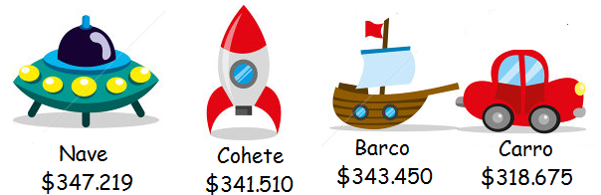

**\*** Imagen normal (codificado ejemplo, CI_S3_G1_REC10_F1n)

MA_03_02_CO_REC150_IMG01n

**\*** Imagen amplificada **opcional** (codificado ejemplo, CI_S3_G1_REC10_F1a)

MA_03_02_CO_REC150_IMG01a

Texto (lectura **500** caracteres máximo)

PREGUNTA 2

**\*** Enunciado (pregunta **500** caracteres máximo)

Observa los precios de algunos electrodomésticos. Luego ordena los productos de mayor a menor precio y responde las siguientes preguntas:

* ¿Cuál de los electrodomésticos es más costoso?
* ¿Cuál de los juguetes es más económico?
* ¿Cuál es el orden de mayor a menor de los precios de los electrodomésticos?

Realiza el ejercicio en tu cuaderno y envía tu respuesta al docente vía correo o entrégala en una hoja.

**\*** Nivel 1-Fácil, 2-Medio, ó 3-Dificil:

3 - Difícil

Explicación (**500** caracteres máximo)

IMAGEN:

**\*** Nombre de archivo Shutterstock o descripción de ilustración a crear

**Número imagen utilizada:** **132789428**

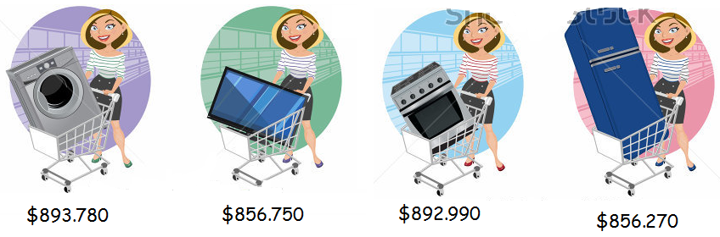

**\*** Imagen normal (codificado ejemplo, CI_S3_G1_REC10_F1n)

**\*** Imagen amplificada **opcional** (codificado ejemplo, CI_S3_G1_REC10_F1a)

**\*** Imagen normal (codificado ejemplo, CI_S3_G1_REC10_F1n)

MA_03_02_CO_REC150_IMG02n

**\*** Imagen amplificada **opcional** (codificado ejemplo, CI_S3_G1_REC10_F1a)

MA_03_02_CO_REC150_IMG02a

Texto (lectura **500** caracteres máximo)